Using English to Understand the Arts – Φύλλα Εργασίας
Φύλλο Εργασίας 1 – Spring Inspirations
Οδηγίες: Κοίταξε τις τρεις εικόνες / ακροάσου / διάβασε προσεκτικά το απόσπασμα του ποιήματος. Μπορείς να βρεις τη λέξη–κλειδί που τα ενώνει;
Βήματα:
- Παρατήρησε τον πίνακα ζωγραφικής.
- Διάβασε το απόσπασμα του ποιήματος στη σελ. 85.
- Άκουσε το μουσικό κομμάτι από τη διαδραστική σελίδα του βιβλίου (https://ebooks.edu.gr/ ).
- Συζήτησε με την ομάδα σου και γράψε τη λέξη–κλειδί που πιστεύετε ότι ενώνει τα τρία έργα:
Η λέξη–κλειδί είναι: __________________________
Προαιρετικά: Ποιο από τα 3 έργα σου άρεσε περισσότερο και γιατί;
Lesson 13 | 

 | Art is…

1.1 | Look at the painting, read the poem and listen to the music. Which common theme do you think was the source of inspiration for these artists? Fill in the blanks with one word.

 | 00:00-00:58 | 

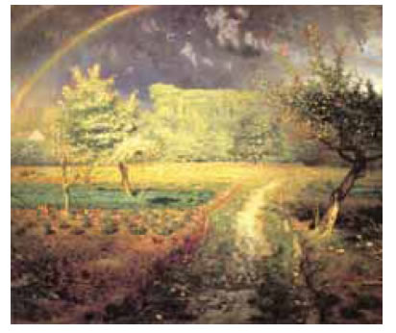  “………………………” by Jean-François Millet  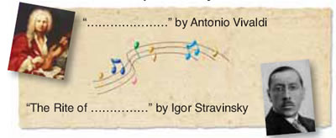 | COUNTRY ROAD,  ............WALK  by Frank Asch  Roll up the moon,  raise the sun,  time for a change of scene.  Look at a rose,  swim in its red.  Have you ever seen  such green?  Holes in my socks,  toes in my holes,  as plain as the day  on your face.  Dew in the grass,  sun in the dew,  shining all  over the place.

Φύλλο Εργασίας 2 – Virtual Museum Tour
Οδηγίες: Μπες με την ομάδα σου σε έναν από τους παρακάτω ιστοτόπους. Επιλέξτε ένα έργο τέχνης που σας εντυπωσίασε και συγκεντρώστε πληροφορίες.
Ιστότοποι:
- https://www.nationalgallery.org.uk/
- https://www.louvre.fr/en/visites-en-ligne
Συμπλήρωσε:
- Όνομα έργου τέχνης:
- Καλλιτέχνης (αν υπάρχει):
- Περίοδος/χρονολογία:
- Τι βλέπουμε στο έργο:
- Γιατί το επιλέξαμε:
Καταγράψτε στο www.mentimeter.com μία λέξη ή φράση που εκφράζει το συναίσθημά σας για το έργο.
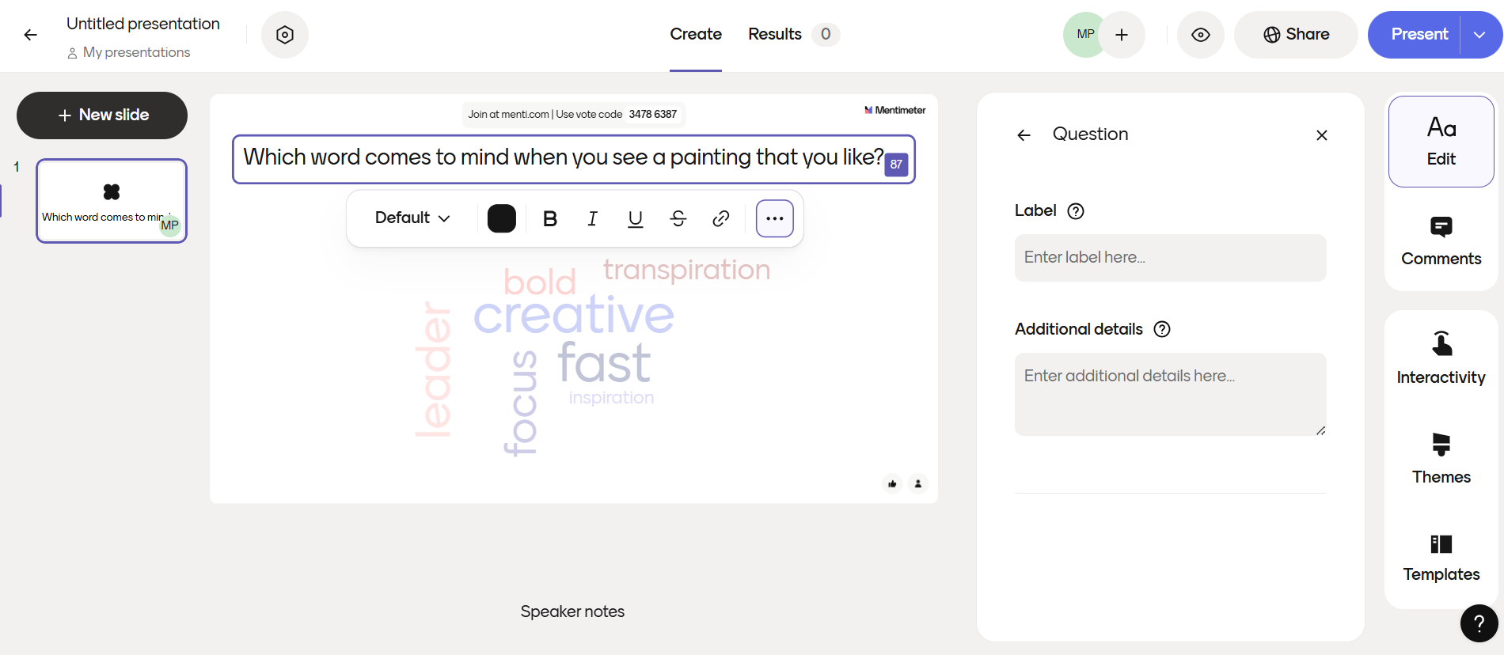

Φύλλο Εργασίας 3 – Concept Map: What is Art?
Οδηγίες: Δημιουργήστε εννοιολογικό χάρτη στο Popplet με κεντρική ιδέα τη λέξη 'Art'.
Προσθέστε υποκατηγορίες όπως:
- Ζωγραφική (Painting)
- Μουσική (Music)
- Ποίηση (Poetry)
- Κινηματογράφος (Cinema)
- Καλλιτέχνες (Famous Artists)
Εργαλείο: http://popplet.com/app/#/5107737
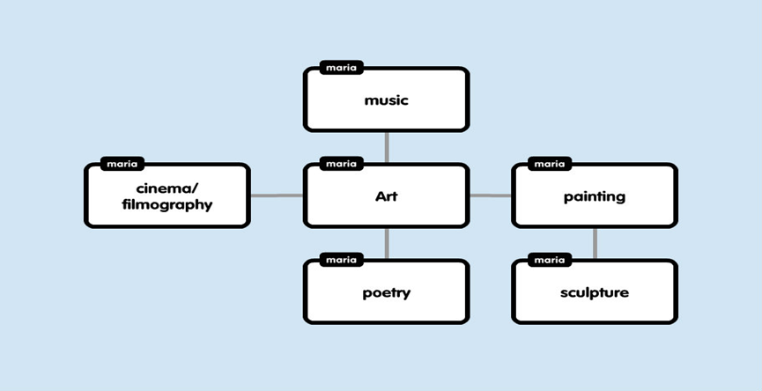

Φύλλο Εργασίας 4 – Vocabulary Practice: Visiting a Museum (Kahoot)
Οδηγίες: Παίξε το quiz στο Kahoot με λέξεις για επισκέψεις σε μουσεία.
Quiz: https://create.kahoot.it/creator/91c6dcb0-da3f-48cb-8b04-f396fe612a52
Γράψε 3 λέξεις που θυμάσαι:
- 1. ____________
- 2. ____________
- 3. ____________

- 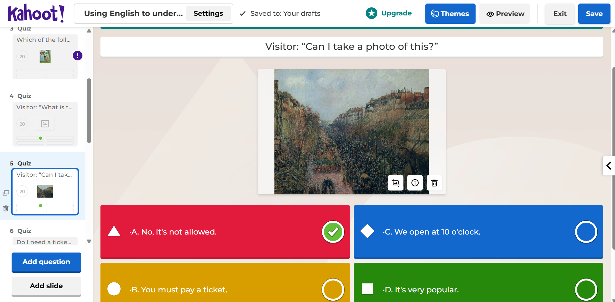

Φύλλο Εργασίας 5 – Create your own Spring Haiku
Οδηγίες: Δημιούργησε το δικό σου Haiku για την Άνοιξη ή την Τέχνη.
Δομή Haiku:
- 1ος στίχος: 5 συλλαβές
- 2ος στίχος: 7 συλλαβές
- 3ος στίχος: 5 συλλαβές
Παράδειγμα:
Spring is in the air
Blossoms dance in warm sunlight
A painting in bloom
Το δικό μου Haiku:
1. __________________________________
2. __________________________________
3. __________________________________
Λεξιλόγιο: https://docs.google.com/document/d/16GNJBJwzrnsVrEjPlJN4t-5MbKdWH69hz-qFScBIWxU/edit
Φύλλο Εργασίας 6 – Gap-Fill Vocabulary Practice (Wordwall)
Οδηγίες: Ολοκλήρωσε την άσκηση συμπλήρωσης στο Wordwall.
Άσκηση: https://wordwall.net/resource/93438384/using-english-to-understand-the-arts
- 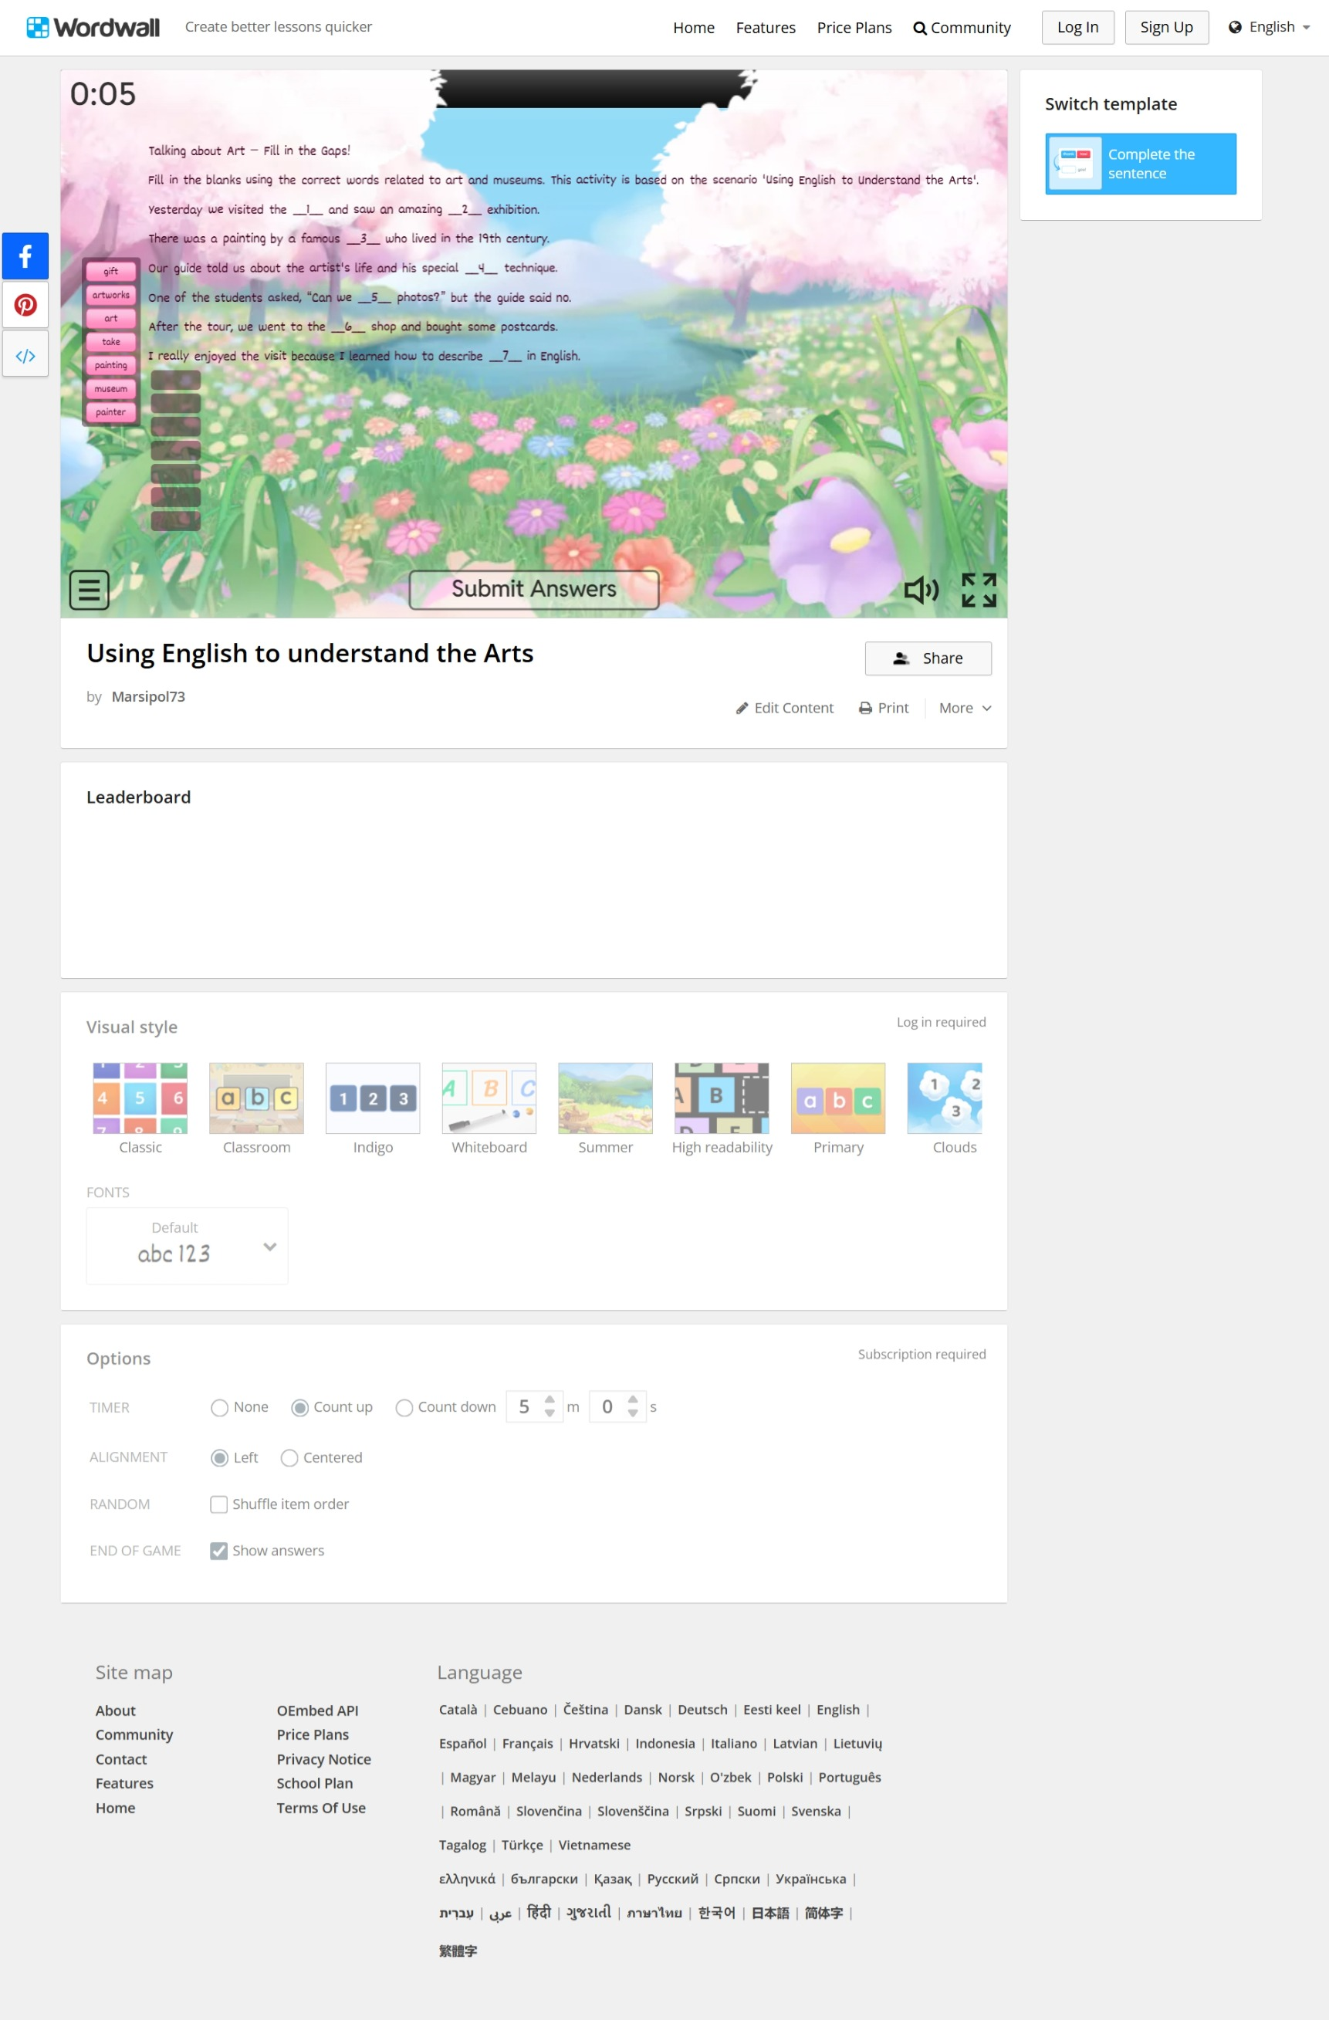

Φύλλο Εργασίας 7 – Timeline: An Artist’s Life
Οδηγίες: Δημιουργήστε χρονογραμμή για έναν καλλιτέχνη του Unit 5.
Περιλάβετε:
- Γέννηση / Θάνατος
- 2–3 σημαντικά έργα
- Ύφος τέχνης
Εργαλείο Canva: https://www.canva.com/design/DAGryOqeS2Y/bAcR737D2W70a0LPIyOUdw/edit
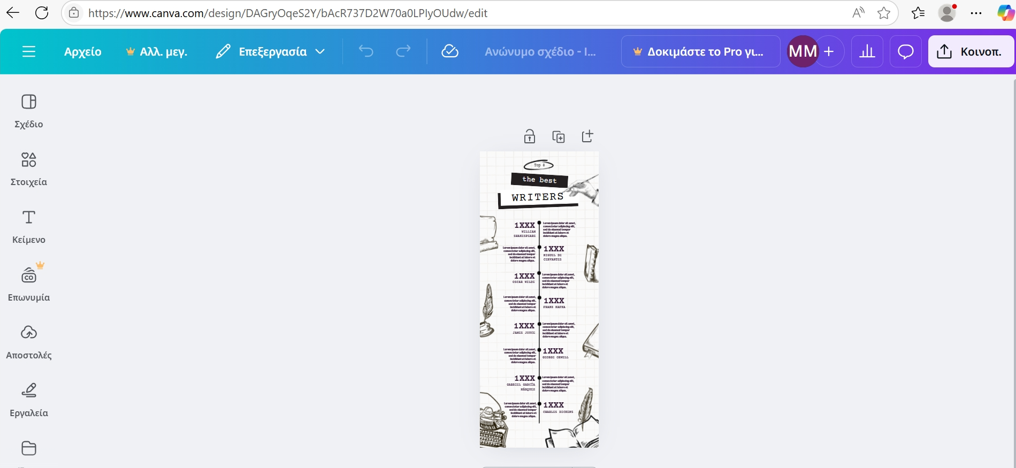

Φύλλο Εργασίας 8 – Create a Digital Art Poster
Οδηγίες: Δημιουργήστε ψηφιακή αφίσα με θέμα την Τέχνη ή την Άνοιξη.
Χρησιμοποίησε εικόνες και αγγλικές λέξεις–κλειδιά.
Εργαλείο Canva: https://www.canva.com/design/DADQEj5GNww/kzVMob8Sv68JrIFFF7tVWg/edit
Τίτλος αφίσας: ________________________
Τι ήθελες να εκφράσεις: ________________________
